ከቀድሞ ጀምሮ የነበረውን የሀገሪቱን ስነልቦና ለማስተዋል በማደርገው ጥረት ወደኋላ ሁለት መቶ ዓመት ለመጓዝ ተመኘው። ዓለም ሳይሰለጥን ምድር በዓለም አቀፍ ድንበር ሳትከፋፈል በፊት፤ አንድ ሰው በቀን ከ80ኪሜ በላይ ሊጓዝ በማይችልበት ዘመን፤ የሰው ልጅ በሦስት ደረጃ(ማለትም መኳንንት/መሳፍንት፣ ተራሰው እና ባሪያ) በሚከፈልበት ዘመን፤ በዚያ ሆኜ የሰዎችን መሰተጋብር መረዳት ፈለግኩ።

በጊዜ ወደኋላ ለመሄድ በማደርገው በዚህ ድካም አንድ ወጣት ሰውን አገኘው፤ ዎልተር ቺቼል ፕሎውደን የተባለ የሃያሦሰት ዓመት እንግሊዛዊ አገኘው። ዎልተር የተማረ እንግሊዛዊ ነበር። በ1820 ተዎልዶ በ1843(እኤአ) ወደ ጥንታዊት ኢትዮጵያ (አቢሲኒያ) የመጣ ሰው ነበር። በጥንታዊት ኢትዮጵያም ለአመስት ዓመታት ከትግራይ በጌምድር ከበጌመድር ጎጃም ከጎጃም ወሎ ሲዘዋወር ኖሮ በመጨረሻም በ1860 ደጃች ጋረድ በተባለ አማፂ ቡድን በድንገት ጎንድር አቅራቢያ በጦር ደረቱ ላይ ተወግቶ እስረኛ ሆኖ ተወሰደ፤ ነገር ግን በወቅቱ ጎንደር ላይ የነበሩት ነገስታት 1000 ዶላር በመክፈል ከአማፂዎቹ እጅ ነፃ ቢያወጡትም ዎልተር ደረቱ ላይ በጦር ክፉኛ በመወጋቱ ከቀናት ቦኋላ ሕይወቱ አለፈች። ሬሳውም በጎንደር ከተማ በነገስታት መቃብር በክብር እንድያርፍ ተደረገ።

ዎልተር ጥንታዊት ኢትዮጵያ ውስጥ እተዘዋወር የከተበውን ፤እሱ ከሞተ ቦኋላ በ1863 ያሳተመው ታላቅ ወንድሙ ትራቨር ቺቼል ፕሎውደን ነው።

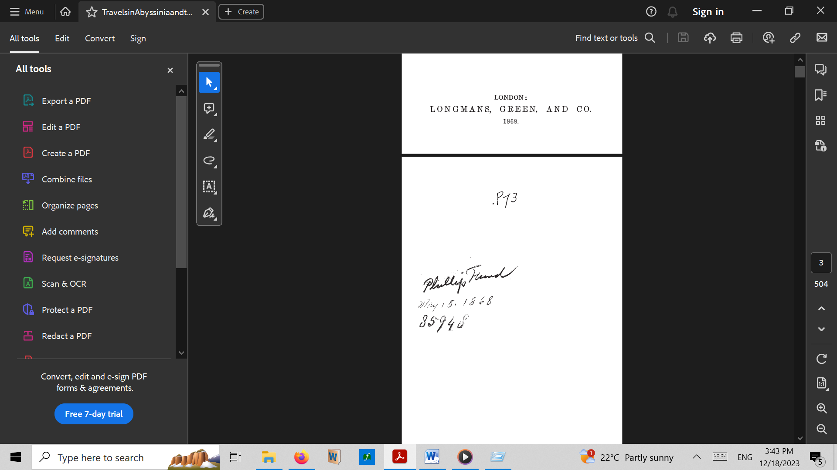

የዎልተር መፅሐፍ ወደኋላ ሁለት መቶ ዓመት በፊት ለመጓዝና የሙታንን መሰተጋብርና ስነልቦና ለመረዳት አንድ ግሩም መስኮት ሆኖኛል። የዎልተርን መፅሐፍ ጠቃሚ የሚያደርገው፤ የአውሮፓዊያን ቅኝ ግዛት ከመጀመሩ ጥቂት ዓመታት በፊት የተፃፈ ብቻ ሳይሆን ዓለም አቀፍ የሀገራት ድንበር ሳይሰመር በፊት የተፃፈ መሆኑ ነው።

በየትኛው የዓለም ታሪክ ውስጥ ፍትህ እንደሌለ ሁሉ በዚህ መፅሐፍም ውስጥ ሰዎችን የሚያስተምር በርካታ ነገር ቢኖረውም፤ ሰዎችን የሚያስቀይም ጥቂት ነገር አይጠፋም። ስለዚህ ይሄንን መፅሐፍ ምዕራፍ በምዕራፍ እየተሮጎምኩ በዚህ ሳቀርብ በመጀመሪያ ፅሑፉ የእኔ እዳልሆነ ነገር ግን አንድ የተማረ ወጣት ኢንግሊዛዊ በነገስታቱ ቤት፣ በገበሬው ቤት፣ በወታደሩ ቤት፣ በቤተክርስቲያን፣ በገበያ ስፍራ፣በአደን ስፍራ፣ በልቅሶ ቤት ፣ በሰርግ ቤት፣ በጦርሜዳ ተገኝቶ የከተበው እንደሆነ እንድትረዱት፤ በመቀጠልም ይሄንን ለሚያነብ ሁሉ ከታሪክ እስራት ነፃ መውጣት እንዲሆንለት በማሰብ እንደተተረጎመ እንድታውቁት፤ በመጨረሻም ፀሐፊው በነበረበት በወቅት የነበሩ ስያሜዎች ነገር ግን አሁን ላይ በሕግም በሞራልም ተቀባይነት የሌላቸው በሙሉ በዚህ ዘመን ትክክለኛ ነው በተባለው መጠሪያ እንደተተካ እንድታውቁት እፈልጋለሁ።

ከዚህ በፊት እንደገለፅኩት ይሄንን መፅሐፍ መተርጎምና ማሰራጨት ያስፈለገው የአሁንን ትውልድ ከታሪክ እስራት ነፃ ለማውጣት በማስብ ነው። ይህም ማለት፡- ትምክህተኛው ፀባይ እንዲገዛ፣ ጠባቡ እንዲሰፋ፣ ዘረኛው ዘር እንዲዘራ፣ ትዕቢተኛው እንዲረጋጋ፣ ጭቁኑ እንዲ ቃና፣ እብሪት እንዲተነፍስ በማሰብ ነው።

ይሄንን መፅሐፍ እንድተረጉም ያነሳሳኝ ቀጥተኛ ምክኒያት ከዚህ ቀደም ያገኘሁት ተምሬያለሁ፤ የምኖረውም በሎንደን ሀገር ነው ብሎ የተዋወቀኝ ጎልማሳ ሰው ነው። ይሄ የአንጎል ቀፎ እከሌ ሚባለው አካባቢ ከፖርቺጊስ ጋር ስለተዳቀለ ከዚያ አካባቢ ሚመጣው ሰው በሙሉ ቀይ ነው አለኝ ቀጥሎም እከሌ ከሚባለው አካባቢ የሚመጣው ሰው ከባሮች ጋር ስለታደቀለ ጥቁር ነው አለኝ። እንግዲህ ስለሀገር ታሪክ ቁም ነገር ብለን ስናወጋ ነው እንደዚያ ዓይነት ታሪክ እንዳለ ያስረዳኝ። ይሄ ሰው የታሪክ እስረኛ ነው። የሚኖረው ራሱ በፈጠረው የውሸት እስርቤት ነው። እንዲህ ዓይነት ሰው ከታሪክ እስራት ነፃ መውጣት አለበት ብዬ አምናለሁኝ።

በዚህ መፅሐፍ ውስጥ በትምህርት ቤት የማትማሩትን እውቀት ትገበያላችሁ።

**ለምሳሌ፡-**

ደብረታቦር የምትባለው ከተማ ራስ ጉግሳ በተባለ የወሎ ኦሮሞ የወታደር ካምፕ ሆና እንደተቆረቆች፣ ለአንድ መቶ ዓመታት ጥንታዊት ኢትዮጵያን (ከሸዋ ውጭ ያለውን) ኦሮሞ ሲያስተዳድር እንደነበር፣ ኦሮሞ እንደ ብሔር ለብዙ ዘመን አንድ ወጥ ብሔር ሆኖ እንዳልኖረ ነገር ግን የተከፋፈለ እና ትናንሽ ራሶችና አስዳዳሪዎች እንደነበሩት፣ አንዱ ከአንዱ ጋር እንደማይስማማ፤ ከዚህ በፊት የነበሩ ነገርግን የጠፉ ብሔሮች እንዳሉ ትረዳለህ፣

በዚያ ጊዜ ከጥንታዊት ኢትዮጵያ ዙሪያ ያሉ ነገስታት ከአቢሲኒያ ገዦች ጋር በስምምነት ይኖሩ እንደነበር፤ ስለዚህ አንድ በዚህ ዘመን የሚኖር ሰው ኢትዮጵያ የመቶ አምሳ ዓመት ታሪክ ያላት አይደለችም ነገር ግን የሦስት ሺ ዓመት ታሪክ ነው ያላት እያለ እንዳይከራከር ይረዳል። ምክኒያቱም ኢትዮጵያ ለአንዱ የመቶ አምሳ ዓመት ታሪክ ያላት ስትሆን ለሌላኛው ግን የሦስት ሺ ዓመት ያላት ነች። ስለዚህ ኢትዮጵያ በሁለት ትከፈላለች፡- ጥንታዊት ኢትዮጵያና ዘመናዊት ኢትዮጵያ።

ጥንታዊት ኢትዮጵያ፡- *የሦሰት ሺ ዓመት ታሪክ ያላት፣ የክርስቲያን ደሴትና ሦስት የማይበልጡ ብሔሮች ብቻ የሚኖሩባት ነበርች።*

ዘመናዊት ኢትዮጵያ፡- *መቶ አምሳ ዓመት የማይሞላት፤ ከ80 በላይ ብሔሮች ያሏት ሰፊ ሀገር ናት።*

የመፅሐፉ ርዕስ፡- **ወደ አቢሲኒያና [ኦሮሞ] ሀገር የተደረገ ጉዞ**

መቅድም

ይሄ መፅሐፍ ዎልተር ቺቼል ፕሎውደን የተባለ በአቢሲኒያ የብሪታኒያ ንግስት ቆንፅላ ኃላፊ ሆኖ በተሸመ ሰው፤ በእጁ የከተባቸውን ፅሑፎች አንድ ላይ በማድረግ የተዘጋጀ ነው።

ዎልተር ቺቼል ፕሎውደን የተባለው ጨዋ ሰው ለቤተሰቡ የመጨረሻ ልጅ ሲሆን፣ የተወለደው በኦገስት 3 1820 ፤በቤንጋል ሲቪል ሰርቪስ ውስጥ ይሰራ ለነበረ ትራቨር ቺቼል ፕሎውደን ለሚባል ሰው ነው። በአስራስድስት ዓመቱ ወደ ህንድ በማምራት ካር፣ ታጎር ኤንድ ኮ ኦፍ ካልካታ (Carr, Tagore, Cc. , of Calcutta) ለሚባል ኩባንያ ተቀጥሮ መስራት ጀመረ።

በንግድ ኩባንያው ውስጥ ስራፈት ሆኖ የሚያሳልፈው የስራ ሁኔታ፤ ካለው ብሩህ አዕምሮ ጋር ስላልተጣጣመለት በኩባንያው ያገኘውን ምርጥ የስራ ዕድል ወደጎን ብሎ በ1843 ወደ ኢንግሊዝ ጉዞ ተያያዘ። በጉዞውም ላይ ሲዊዝ ካናል ሲደርስ ሚስተር ቤል የተባለ ሰው ተዋወቆ ሁሉንም ነገር እርግፍ በማድረግ ሚስተር ቤል በሚገኝበት ወደ አብሲኒያ እያመራ በሚገኘው የነጭ ዓባይ ምንጭ ፍለጋ በተባለው ቡድን ውስጥ ተቀላቀለ። ያለምንም ቅድመዝግጅት እና በቂ ገንዘብ ይሄንን ቡድን እንዲቀላቀል ያደረገው ዎልተር ነገሮችን ለማወቅ ያለው ምኞት እና ጥልቅ ስሜት ነው።

እንግዳ በሆነ ምድር ሲገኝ ዕድሜው ሃያሦስት ዓመት ብቻ ነበር። እስከ 1847 ድረስ በዚሁ ሀገር የከረመ ሲሆን፣ በጨረሻም በሀገሬው ጀልባ ከምፅዋ ተሳፍሮ ወደ ሲዊዝ ካናል ሲጓዝ ቀይ ባህር ላይ የጀልባ አደጋ አጋጥሞት ሞትን ለጥቂት አመለጠ። በዚህ አደጋ ንብረቱን በጠቅላላ አጥቷል።

ኢንግሊዝ በደረሰ ጊዜ በአምስት ዓመት ጉዞ ወቀት ያገኘውን ጠቃሚ መረጃ በሙሉ በተከበሩ ፓመስቲን ፊት በማቅረቡ በአቢሲኒያ የቆንፅላ ፅፈት ቤት ለማቋቋም በቂ እውቀት ሆኖ በመገኘቱ፤ ዎልተር በአቢሲኒያ ለሚቋቋመው ቆንፅላ ኃላፊ ተደርጎ ተሾመ።

ስለዚህ በ1848 ዎልተር ወደ ምፅዋ ታላቅ ኃላፊነት ተርክቦ ራስ ዓሊ ፊት ቀርቦ የንግስቲቱን ደብዳቤ ለመስጠት ተመለሰ። ራስ ዓሊ በወቅቱ ሁሉም ሰው የተቀበለው የሀገሪቱ መሪ ነበር። ከዚያን ግዜ ጀምሮ እስከ 1860 በመሐል አቢሲኒያ ሰነበተ። ይሄም በመጀመሪያ ላይ በስራ በመጠመዱ ሲሆን በመጨረሻ ላይ ደግሞ ወደ ምፅዋ የሚወስደው መንገድ በአመፅ ምክኒያት በመዘጋቱ ነበር።

በየካቲት 1860 ከአፄ ቴዎድሮስ ዘንድ ፍቃድ በመውሰድ ወደ ኢንግሊዝ ለመሄድ ተነሳ። መጋቢት አራት ቀን ጎንደር አቅራቢያ እንደደረሰ ደጃች ጋረድ በተባል ከደጀች ንጉሴ ጋር አብሮ ከሚዋጋ አራት መቶ ተከታዮች ያሉት ሽፍታ ጥቃት ደረሰበትና ደረቱ ላይ በጦር ተወጋ። በዚሁ ሁኔታ ምርኮኛ ሆኖ ከተወሰደ ቦኋላ ከጎንደር ነገስታት ዘንድ በተሰጠ 1000 ዶላር ተለቀቀ። በወሳንሳ ወደ ጎንደር ከተማ ከተወሰደ ቦኋላ በዘጠነኛው ቀን ሞተ። የቀብር ስነስረዓቱም በንጉሱ ቤተክርስቲያን በአቢሲኒያውን ስነስረዓት፣ መላ ህዝቡና ቀሳውስቱ በተገኙበት በክብር ተፈፀመ።

በገዛ እጁ የተፃፉት ፅሑፎች እኔ'ጋ የደረሱት ከምታስቡት በላይ በተበጣጠሰ ሁኔታ ነበር፤ አንዳንዱ ያላለቀ፣ አንዳንዱ የማይነበብ ፣ አንዳንዱ በእርሳስ የተፃፈና ለመረዳት የሚያስቸግር፣ ለመረዳት ከፍተኛ ጉልበትና ትዕግስት የጠየቀ ነው። እንደምንም ይሄ የሚታተም ሆኖ እንዲዘጋጅ ሆኗል…‹ይቀጥላል›

አንድ ግልሰብ ከሞተ ቦኋላ የእሱን ስራ ለህትምት ማብቃት ለየት ያለ ትኩረት ይተይቃል። ለዚህም ስራ በቂ የሆነ ትኩረት ተሰጥቶታል …. ‹ይቀጥላል›

**ምዕራፍ አንድ**

**የአቢሲኒያ የሰሜንና የምዕራብ ድምበር**

[Loading ...]